Semana 1

Empacamos instalando una de la herramienta que usaremos durante el curso llamada yarn con el siguiente código: npm install --global yarn

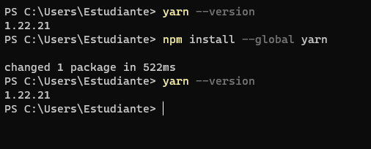

Luego nos dirigimos a variables de entrono y asignamos una nueva variable de usuario llamada ADROID HOME esta contiene la dirección de todos los sdks de Android.

Esta funciona para trabajar con algunas plataformas que te solicitan la dirección de todos los SDKs.

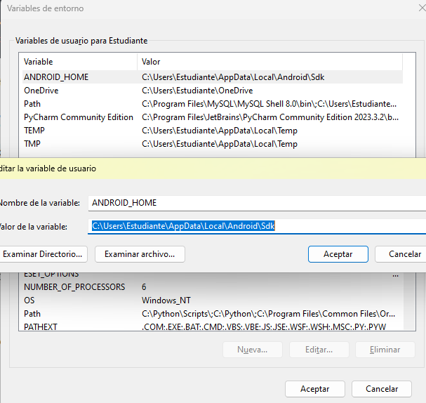

Antes de empezar a trabajar el profesor nos empezó a explicar la herramienta React-Native.

Este seria el código para crear un nuevo proyecto



Semana 2

Realizamos el siguiente problema de React Native

Utilizando el ejemplo #2 de React Native, visto en clases, cree un nuevo proyecto que utlice las imagénes del Zodiaco visto el cuatrimestre pasado en el curso Web 3, de forma que:

Incorpore todos los datos relacionados con cada imagen:

El nombre signo zodiacal

Los diás del año que abarca

El elemento al que pertenece el signo. [ Fuego | Tierra | Aire | Agua ]

El astro celeste al que está asociado.

La piedra preciosa que ostenta.

Recuerde agregar la imagen a la izquierda de los datos.

Considere además que las imágenes deben contenerse localmente hasta ver conexiones remotas con la aplicación React.

Paso numero 1

Creamos el proyecto

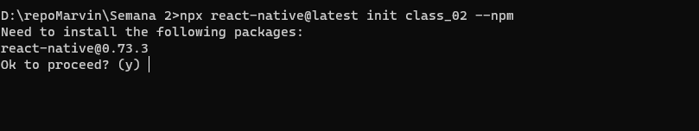

Luego creamos los siguientes archivos

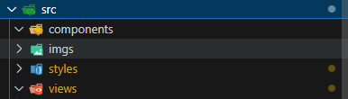

Modificamos el minifest dentro de aplication introdujimos esta línea.



Creamos una file llamada style_01